ОТЧЕТ О ВЫПОЛНЕНИИ ЛАБОРАТОРНОЙ РАБОТЫ №3

*дисциплина: Операционные системы*

Лихтенштейн Алина Алексеевна

Содержание

# 1 Цель работы

Научиться оформлять отчёты с помощью легковесного языка разметки Markdown.

# 2 Задание

* Сделайте отчёт по предыдущей лабораторной работе в формате Markdown.
* В качестве отчёта предоставить отчёты в 3 форматах: pdf, docx и md (в архиве, поскольку он должен содержать скриншоты, Makefile и т.д.)

# 3 Выполнение лабораторной работы

Перейдем в каталог нашего репозитория, затем в каталог lab02, где находится выполненный отчет и презентация лабораторной работы №2. (рис. [1])



Figure 1: Каталог, в котором расположен репозиторий

Проверим содержимое каталогов …/os-intro/labs/lab02/report и …/os-intro/labs/lab02/presentation, чтобы удостовериться, что лабораторная работа №2 выполнена. Убедимся, что все необходимые файлы для отчета выполнения работы есть в наличии.(рис. [2])

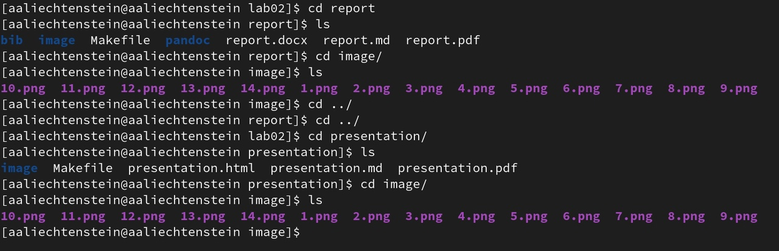

Figure 2: содержимое каталогов …/os-intro/labs/lab02/report и …/os-intro/labs/lab02/presentation

Откроем report.pdf и убедимся в том, что pdf-файл выполнен по шаблону, структурирован и подходит под все критерии.

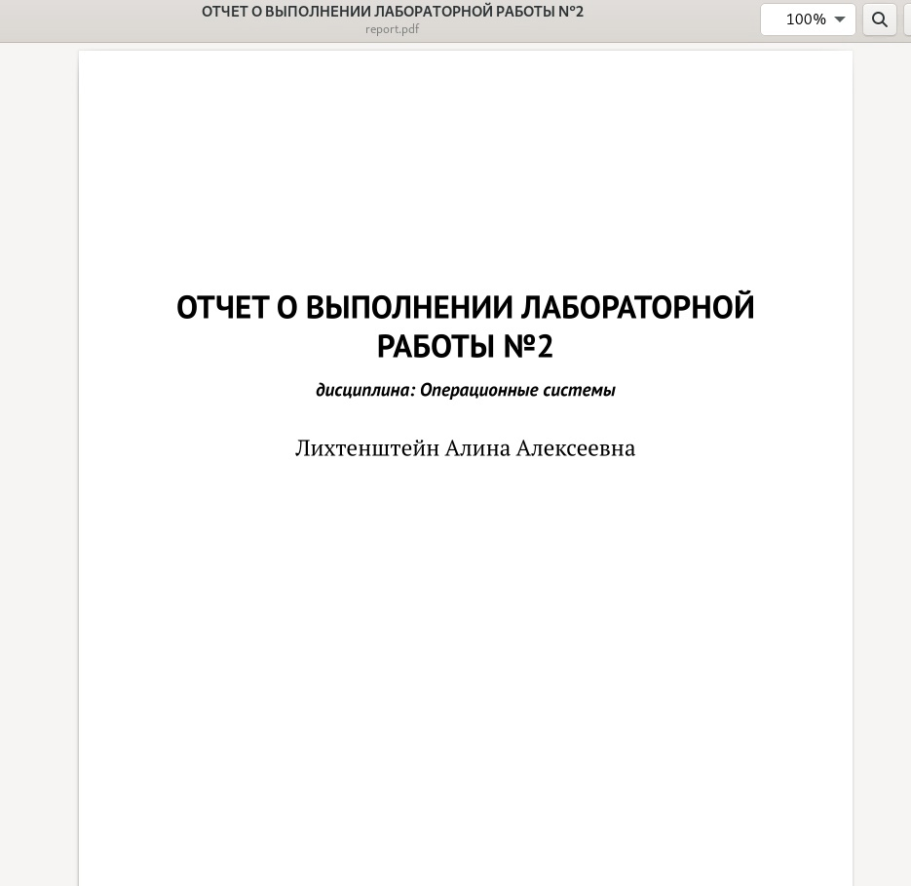

Figure 3: файл report.pdf

То же проделаем с файлом presentation.pdf. (рис. [4])

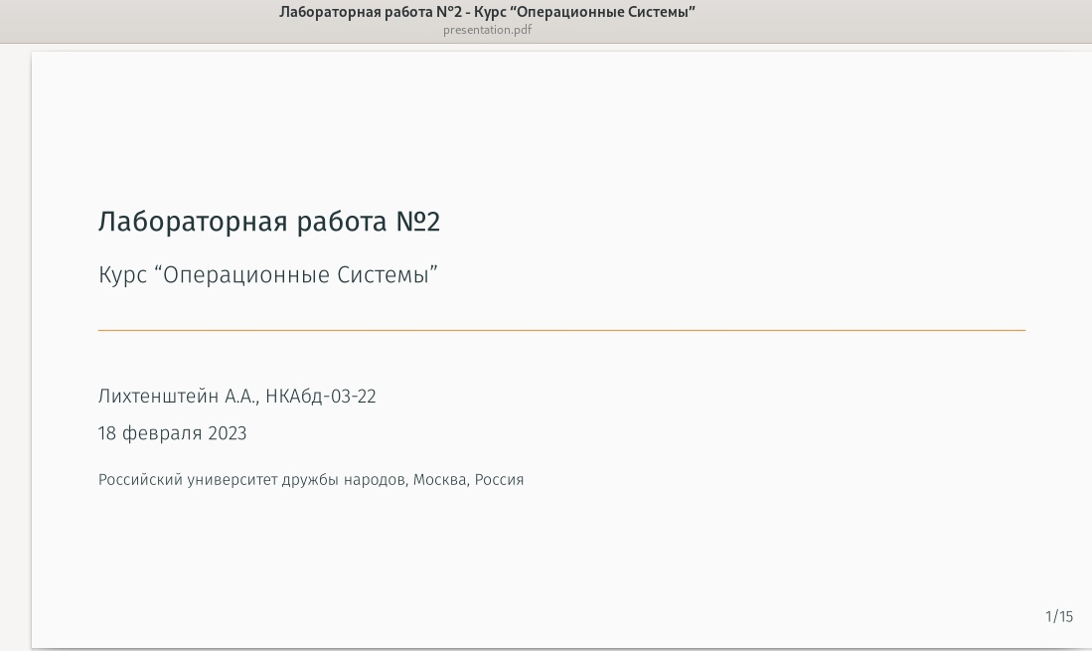

Figure 4: файл presentation.pdf

# 4 Выводы

В процессе работы мы научились оформлять отчеты с помощью легковесного языка разметки Markdown.